药品经营许可证换发办事指南
目录
一、药品经营许可证换发提交材料规范……………………1
二、电子化操作流程…………………………………1-3
三、申请材料模板
1. 换发《药品经营许可证》申请表参考模板…………………………4-11
2.《药品经营许可证》自查报告参考模板…………………………12-16
3. 企业人员情况参考模板…………………………17
4. 个人简历参考模板…………………………18
5. 聘任文件参考模板…………………………19
6. 企业经营场所、仓库、验收养护等设施、设备情况表参考模板…………………………20
7. 企业所属非法人分支机构情况表参考模板…………………………21
8. 药品经营质量管理制度目录参考模板…………………………22
9. 组织机构情况及框图参考模板…………………………23
10. 企业经营场所和仓库的地理位置图参考模板…………………………24
11. 企业经营场所和仓库的平面布局图参考模板…………………………25
12. .授权委托书参考模板…………………………26

一、药品经营许可证换发提交材料规范
- 换发《药品经营许可证》申请表和自查报告；
- 《药品经营许可证》正副本；
- 企业人员情况表及关键人员资质；
- 企业经营场所、仓储、验收养护等设施、设备情况表；
- 企业所属非法人分支机构情况表；
- 药品经营质量管理制度目录；
- 企业质量管理组织机构与职能框图；
- 企业经营场所和仓库的地理位置图、平面布局图、分布图；
- 法人授权委托书；
- 其他证明材料。
二、电子化操作流程
第一步：浏览器搜索“兵团市场监督管理局”，点击进入官网首页；
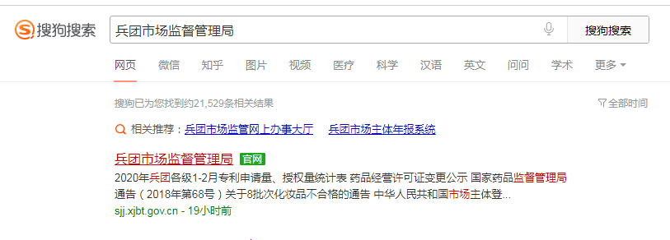

第二步：点击左侧蓝色图标“兵团市场监管综合审批平台”；
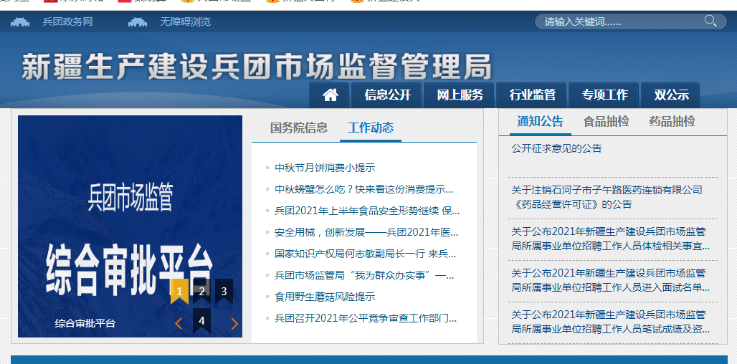
第三步：办理营业执照时已注册用户，直接登录即可；
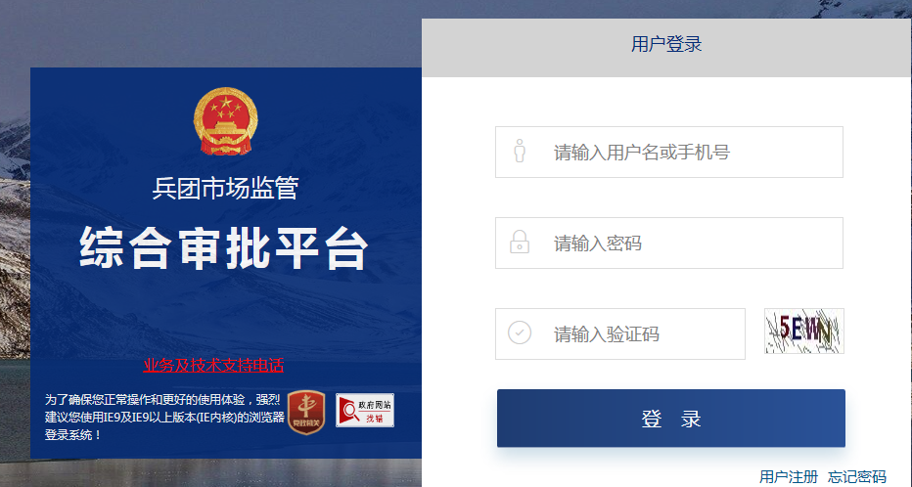

第四步：点击“我要办事”，在搜索框中搜索药品经营选择药品经营许可换发许可
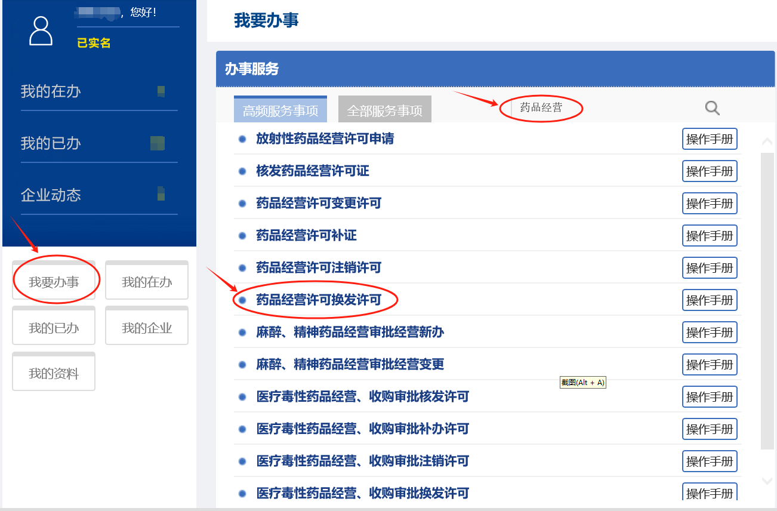

第五步：点击“执照验证”，用微信扫描二维码确认登录
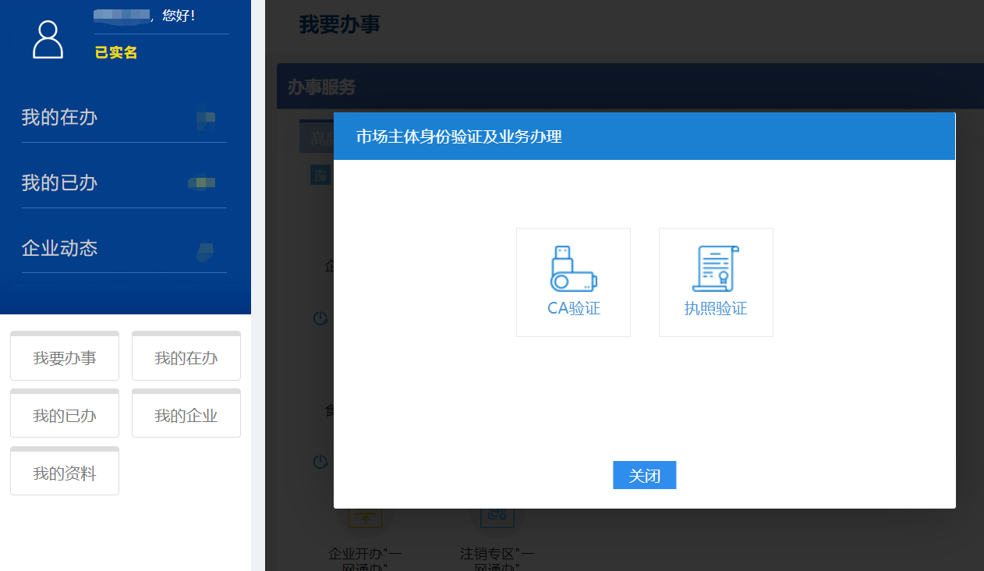

三、申请材料模板
1.换发《药品经营许可证》申请书参考模板：
换发《药品经营许可证》申请审批表
（注：范本仅供参考，具体请依据实际情况填写）

申请企业（盖章）：阿拉尔市xxxx药品有限公司

办公电话：XXXXXXXXXXX

传真电话：0997-XXXXXXX（没有填无）

邮政编码：843300

联系人：张XX

填报日期： 2023年xx月 xx 日
新疆生产建设兵团市场监督局制

填表说明
- 内容填写完整、准确、不得涂改；
- 申请人提交的文件、证件应当是原件和复印件，并对其提交文件、证件的真实性承担责任；
3.法人企业及其非法人分支机构应分别填写此表，非法人分支机构的申请审批表应当加盖法人企业公章；

企业名称 |  | 阿拉尔市XXX药品有限公司（系统自动带出）
注册地址 |  | 新疆阿拉尔市XXXXXXXX（系统自动带出）
企业类型 |  | ¨法人企业 ¨非法人分支机构 ¨非法人企业 ¨其他  （系统自动带出）
经营方式 |  | 批发（¨批发企业）  零售（¨零售连锁总部 ¨零售连锁门店¨单体零售企业）  批零兼营（¨批零兼营企业）
是否特许加盟 |  | ¨是 þ否
许可证号 |  | （系统自动带出）
经营范围 |  | ¨中成药 ¨中药材 ¨中药饮片 ¨化学药制剂 ¨化学原料药  ¨抗生素原料药¨生化药品 ¨生物制品（除疫苗）¨抗生素制剂 ¨生物制品  ¨处方药 ¨非处方药 ¨乙类非处方药
仓库地址 |  | 一 | 无（没有仓库请填写无，若有仓库请根据实际填写）
 |  | 二 | 无
有关人员 |  | 姓名 |  | 学历专业 |  | 职称 |  | 身份证号码
法定代表人 |  | 张XX |  | 大学本科药学 |  | 无
企业负责人 |  | 李XX |  | 大专药学 |  | 执业药师
质量负责人 |  | 王XX |  | 大学本科药学 |  | 执业药师
人员情况
职工总数 | 从事质量管理、验收、养护人员总数 | 部门 | 人数 | 执业药师 | 主任药师 | 副主任药师 | 主管药师 | 药师药士 | 其他
5 | 2 | 质量管理部门 | 1 | 1
5 | 2 | 验收组 | 1
5 | 2 | 养护组 | 1

仓库情况
办公营业场所（平方米） | 120
仓库总面积（平方米） |  | 常温库 | 阴凉库 | 冷库 | 验收养护室

人员信息登记表（根据自己实际情况填写）
序号 | 姓名 | 人员类型 | 学历专业 | 职称 | 证件号码
1 | 张XX | 法定代表人 | 大学专科和专业学校、药学 | 无
2 | 李XX | 企业负责人 | 大学专科和专业学校、医学 | 执业药师
3 | 王XX | 质量负责人 | 大学本科、药学 | 执业药师
4 | 李XX | 质量管理员 | 大学专科和专业学校、医学 | 执业药师
5 | 赵XX | 中药饮片调剂员 | 中等专业学校、中药学 | 无
6 | 王XX | 验收员 | 大学本科、药学 | 无
7 | 王XX | 采购员 | 大学本科、药学 | 无
8 | 王XX | 营业员 | 大学本科、药学 | 无

设施设备登记表（根据自己实际情况填写）
序号 | 设备名称 | 数量 | 位置 | 备注
1 | 货架 | 30个 | 药品陈列区
2 | 柜台 | 20个 | 药品陈列区
3 | 空调 | 2个 | 营业区、阴凉区各一台
4 | 温湿度计 | 3个 | 营业区、冷藏柜、阴凉区
5 | 冷藏柜 | 1台 | 营业区
6 | 阴凉柜（区） | 一组 | 阴凉区
7 | 电脑 | 2台 | 办公区
8 | 软件（海协360） | 1套 | 办公区
9 | 打印机 | 1台 | 办公区
10 | 鼠夹或粘鼠板 | 2-4个 | 营业区
11 | 灭火器 | 2-4个 | 营业区
12 | 中药饮片斗柜 | 3-4组 | 中药饮片区
13 | 调剂台 | 3-4组 | 中药饮片区
14 | 片 | 5个 | 中药饮片区
15 | 戥称 | 2个 | 中药饮片区
15 | 电子称 | 1个 | 中药饮片区
17 | 拆零方盘 | 1个 | 拆零区
18 | 拆零工具（剪刀、镊子、一次性手套、口罩、药勺、 药袋） | 一套 | 拆零区
19 | 验收区立牌（黄底白字） | 1个 | 验收区
20 | 退回品箱（黄底白字） | 1个 | 退回品区
21 | 不合格品箱（红底白字） | 1个 | 不合格品
22 | 药师咨询牌 | 1个 | 药师咨询台

管理制度登记表（根据自己实际情况填写）
序号 | 管理制度名称 | 文本编号
1 | 质量管理体系文件管理制度 | SG-001
2 | 质量管理体系文件检查考核制度 | SG-002
3 | 药品采购管理制度 | SG-003
4 | 药品验收管理制度 | SG-004
5 | 药品陈列管理制度 | SG-005
6 | 药品销售管理制度 | SG-006
7 | 供货单位和采购品种审核管理制度 | SG-007
8 | 处方药销售管理制度 | SG-008
9 | 含麻黄碱类复方制剂质量管理制度 | SG-009
10 | 记录和凭证管理制度 | SG-010
11 | 收集和查询质量信息管理制度 | SG-011
12 | 药品质量事故、质量投诉管理制度 | SG-012
13 | 药品有效期管理制度 | SG-013
14 | 不合格药品、药品销毁管理制度 | SG-014
15 | 环境卫生管理制度 | SG-015
16 | 人员健康管理制度 | SG-016
17 | 药学服务管理制度 | SG-017
18 | 人员培训及考核管理制度 | SG-018
19 | 药品不良反应报告规定管理制度 | SG-019
20 | 计算机系统管理制度 | SG-020
21 | 执行药品电子监管规定管理制 | SG-021
22 | 企业负责人岗位职责 | SG-022
23 | 质量管理人员岗位职责 | SG-023
24 | 药品采购人员岗位职责 | SG-024
25 | 药品验收人员岗位职责 | SG-025
26 | 营业员岗位职责 | SG-026
27 | 处方审核、调配人员岗位职责 | SG-027
28 | 质量体系文件管理程序 | SG-028
29 | 药品采购操作规程 | SG-029
30 | 药品验收操作规程 | SG-030
31 | 药品销售操作规程 | SG-031
32 | 处方审核、调配、审核操作规程 | SG-032
33 | 国家有专门管理要求的药品销售操作 | SG-033
34 | 营业场所药品陈列及检查操作规程 | SG-034
35 | 营业场所冷藏药品存放操作规程 | SG-035
36 | 计算机系统操作和管理操作规程 | SG-036
37 | 不合格药品处理操作规程 | SG-037
申请人承诺，本申请书中所填写内容及所附资料均真实、有效，复印文本均与原件一致，如有不实之处，本人（单位）愿负担相应的法律责任，并承担由此产生的一切后果。
申请人签字（盖章）： 指定代表或委托代理人签字：
日期：

药品经营许可其他申请材料清单

换发《药品经营许可证》申请表和自查报告
《药品经营许可证》正副本
企业人员情况表及关键人员资质
办公营业场所、库房产权或使用权证明原件和复印件
企业经营场所、仓储、验收养护等设施、设备情况表
企业所属非法人分支机构情况表
药品经营质量管理制度目录
企业质量管理组织机构与职能框图
企业经营场所和仓库的地理位置图、平面布局图、分布图
法人授权委托书
其他证明材料

2. 《药品经营许可证》自查报告参考模板：
阿拉尔市XXX药品有限公司自查报告
（根据自己实际情况填写）
阿拉尔市XXX药品有限公司于20XX年XX月XX日经新疆生产建设兵团第一师市场监督管理局批准成立，20XX年XX月XX日前换发《药品经营企业许可证》。我们对照《药品经营质量管理规范》的要求认真进行了自查，现将有关情况报告如下：
- 企业基本情况
我公司位于新疆阿拉尔市XXXXXXXX。经营范围有：中成药、中药饮片、化学药制剂、抗生素、生化药品（除疫苗）***。公司自成立以来，诚信为本、依法经营、质量至上、信誉优良、无药品经营违法行为，所经营药品无质量事故发生
我药店现有员工5人，其中驻店中药师1人，驻店西药师1人，执业药师1人，营业员1人。专业技术人员占员工总人数的75%。从事质量管理工作人员1名，占员工总人数的25%。
药店营业场所面积120平方米。货架8组，规格：长1、5米，宽0、3米，高2、2米。货柜8组，规格：长1、5米，宽0、5米，高1、0米。中药柜2组：高1、5米，长1、15米，宽0、6米，灭火器1个，灭蝇灯1个，粘鼠板2个，温湿度表1个，*****。经营设备齐全，能够满足药品经营需求。
二、药店药品经营许可证自查情况
（一）质量管理体系
我店设有专职质量管理人员，负责起草制订了质量管理制度**项，各种记录表格**种，并指导监督各项制度的执行，定期对制度的执行情况进行了考核，建立了记录，并建设了质量管理体系，包括组织机构、人员、设施、设备、质量管理体系文件及相应的计算机系统，如电子监管设备，还建立了药品质量档案。质量管理体系包括：质量管理制度部门及岗位职责、操作规程、报告、档案、记录和凭证。现在各项质量管理制度执行良好，运转正常。
现在我药店在销售过程中，严格按照《药品经营许可证》销售的管理规定，依法销售药品，保证了经营行为合法，经营药品质量合格。并做好了相应的药品售后服务工作。
我药店自成立以来，按药品经营许可证要求规范运转，目前经营状况良好。
（二）岗位与人员
企业负责人：XXX从事药品经营工作多年，熟悉法律法规及药品经营知识，负责本药店的《药品经营许可证》认证及换证工作。
质量管理员、处方审核员、验收员：XXX，中药学执业药师。处方审核员、营业员：XXX（驻店药师），养护员、中药调剂员：XXX（驻店药师）参加了XX市食品药品监督局的培训考试取得了上岗资格证。
采购员、营业员：XXX参加了XX市食品药品监督局的培训考试取得了上岗资格证。担任本店营业员，负责药品销售。
药店由质量管理员起草了质量管理制度、质量职责及程序**项，由负责人签批并实施，以确保质量管理工作有章可循、有据可依、有凭可查。
（三）人员与培训
为了提高药店人员的素质，依法经营药品，保证药品质量，质量管理员制订了年度培训计划，每季度培训一次。药店经过集中培训和个人自学相结合的方式进行学习，并对培训结果进行考核，建立了培训档案。通过培训，全体员工的质量意识、业务技能有了明显提高。我药房还建立了健康档案，每年定期在市疾病预防疾控中心对直接接触药品的员工进行健康检查并配有健康证，检查合格后方可上岗，以确保药品在人员卫生方面不被污染。
（四）设施与设备
药店营业场所面积65平方米。货架8组，规格：长1、5米，宽0、3米，高２、２米。货柜8组，规格：长1、5米，宽0、5米，高１、０米。中药柜2组：高1、5米，长1、15米，宽0、6米，灭火器1个，灭蝇灯1个，粘鼠板2个，温湿度表1个***。经营设备齐全，能够满足药品经营需求。营业环境整洁，布局符合《药品经营许可证》要求。药品的摆放实行药品与非药品分开，处方药与非处方药分开，易串味药与一般药分开，并实施处方药与非处方药分区摆放，营业用货架、柜台齐备，销售柜组标志醒目。
对计量器具严格按《国家计量法》中的有关规定，定期由计量监督局检定，合格后方可使用，对设施设备的检修与维护，规定了专人负责，确保设施设备的正常运行和使用。
（五）药品购进与验收
1、药品的购进：药品购进管理是保证经营药品质量的关键，为确保药品质量，加强对药品购进和管理，制订了严格的药品购进管理规定，对购进的各个环节进行有效的控制。
（1）由采购员向供货方索取相关资料如生产或经营许可证、营业执照、药品经营许可证认证证书及开户户名、开户银行及帐号、税务登记证、组织机构代码等的复印件并加盖供货企业原印章。通过调查与了解填写首营企业审批表，经质量管理员审核合格后，建立供应企业档案。
（2）购进药品的合法性
采购员在采购药品必须保证所购药品是合法企业生产经营的药品、符合法定的质量标准，有法定批准文号和生产批号。购进进口药品要加盖供货单位质量管理部门原印章的《进口药品注册证》、《进口药品批件》和《进口药品检验报告书》或注明“已抽样”的《进口药品通关单》复印件随货同行。
（3）供货单位销售人员的合法性
检查供货单位销售人员的经营行为与其企业依法批准的经营方式，经营范围相符，索取供货方销售人员的身份证复印件和法人委托书的原件，法人委托书的售权范围和有效期，以及法人签字或盖章等。
质量管理员对以上工作进行确认并建议进货，填写首营企业审批表，经负责人同意审批后方可进货。
（4）采购员根据药店实际情况应与供货企业签订购进合同，合同明确质量条款，如无购进合同，也需与供货企业签订质量保证协议书。采购的药品，供货方应开据合法票据。药店建立采购记录，采购记录要有药品通用名称、剂型、规格、生产厂商、供货单位、数量、价格、日期等，采购中药材、中药饮片的要标明产地，做好购进与装斗记录。药店要做到票、帐、货相符。
2、药品质量验收的管理
药品质量验收工作是对药品质量进行有效控制的重要环节，我店在药品质量验收工作中制订了严格药品验收的管理规定，对购进药品不符合要求的不能上架销售。验收员要严格按照验收管理规定对购进药品逐批验收，同时对药品的包装、标签、说明书、外观质量及其它相关材料进行逐一验收，并与采购员一起做好药品购进记录。
对实施电子监管的药品进行了电子监管扫码，并及时将数据上传至中国电子监管系统平台。
（六）药品的`陈列、养护工作
药品的陈列、养护工作对保证药品质量具有重要意义，我药店制订了药品陈列和药品养护的管理规定，对正确陈列和养护做出了明确的规定。
1、在药品陈列过程中，我药店实行了分类陈列，做到药品与非药品分开、处方药与非处方药分开、一般药品与易串味药品分开。拆零药品集中放在拆零药品柜并保留原包装标签和说明书至药品销售完。药品陈列与储存作业区，没有存放、储存与药品无关的物品。
2、在药品养护过程中，我药店由药品养护员具体负责药品养护工作。药店配备温、湿度计，每天上午9：00，下午3：00定时记载营业场所温、湿度，如发现温、湿度异常，及时采取调控措施。储存药品相对湿度控制在35%—75%之间，陈列药品的货架、柜台要保持清洁卫生，设有防尘、防鼠、防潮、防污染、避光的设备。
3、每月对陈列药品的质量进行检查，发现质量问题及时下架，放入待处理药品区并填写质量复查通知单，报质量管理员确认并作出处理决定。
（七）销售与售后管理
1、销售
在药品的销售管理中，我药店制订了药品销售的管理规定，处方调配的管理规定，药品拆零的管理规定，药品不良反应的管理规定，严格遵守国家法律法规，依法销售药品，确保经营行为合法，经营药品质量合格。销售药品时如实开具发票，做到了票、帐、货、款一致。销售员应能正确介绍药品的性能、用途、禁忌、用法用量及注意事项。服务态度热情，处方药经处方审核员审核后方可调配销售，处方审核员均在处方上签字，对处方所列药品不得擅自更改或代用，对配伍禁忌或超剂量的应拒绝销售，必要时经医师更正或重新签字后方可调配和销售，无医师处方不得销售。必须凭处方销售的处方药，不得采取开架销售。对于国家严格管理的含特殊药品复方制剂的药品，严格按规定索取购药人身份证，并限售最小2个包装和做好购药记录。
药品不得采取有奖销售、附赠药品或礼品等方式销售，拆零药品使用的工具包装应清洁、卫生，销售时应在袋上写明药品名称、规格、用法、用量、批号、有效期等。
2、售后管理
在营业场所设处方审核员咨询台、明示服务公约，公布监督电话和设置了顾客意见薄。
按国家有关药品不良反应报告制度的规定，收集药品不良反应信息，发现药品质量问题采取措施追回药品，并做好记录，同时向药品监管部门报告。
三、自查情况
自本药店20xx年xx月xx日成立以来，严格执行药品经营质量管理规范，依法经营，规范管理，没有出现违法违规经营行为，经自查认为，本药店的从业人员，设施设备，经营过程符合《药品经营许可证》换证的相关要求。本药店《经营许可证》将于20xx年xx月xx日到期，为使企业经营工作不受影响，故在《药品经营许可证》证书到期之前申请换发《药品经营许可证》。

3. 企业人员情况参考模板：（根据自己实际情况填写）

企业人员情况表（根据自己实际情况填写）
序号 | 姓名 | 人员类型 | 学历专业 | 职称 | 证件号码
1 | 张XX | 法定代表人 | 大学专科和专业学校、药学 | 无
2 | 李XX | 企业负责人 | 大学专科和专业学校、医学 | 执业药师
3 | 王XX | 质量负责人 | 大学本科、药学 | 执业药师
4 | 李XX | 质量管理员 | 大学专科和专业学校、医学 | 执业药师
5 | 赵XX | 中药饮片调剂员 | 中等专业学校、中药学 | 无
6 | 王XX | 验收员 | 大学本科、药学 | 无
7 | 王XX | 采购员 | 大学本科、药学 | 无
8 | 王XX | 营业员 | 大学本科、药学 | 无

4. 个人简历参考模板：
药品经营企业个人简历（根据自己实际情况填写）
姓名 |  | 李XX |  |  | 身份证号 | 65290119861004XXXX
出生年月 |  | 1986.10.4 |  | 职称 | 中药师 | 是否执业药师 | 是
学历 |  | 本科‘’、 |  | 专业 | 药学 | 是否从业药师 | 否
从事药品经营工作年限 |  |  |  |  | 5 | 是否有上岗证 | 是
学  习  工  作  简  历 | 起止年月 |  | 工作单位和部门 |  |  |  | 职务
学  习  工  作  简  历 | 20013.9-2017.6 |  | XXX大学 XXX学院XX专业 |  |  |  | 学生
学  习  工  作  简  历 | 2017.7-2018.6 |  | 阿拉尔市XX药业零售连锁阿拉尔市总店 |  |  |  | 营业员
学  习  工  作  简  历 | 2018.7-2021.10 |  | 阿拉尔市XXX药品有限责任公司 |  |  |  | 企业负责人
学  习  工  作  简  历 | 2021.11-至今 |  | 阿拉尔市XXX药品有限责任公司 |  |  |  | 质量负责人

5.聘任文件参考模板：
聘书（根据自己实际情况填写）
经公司会议研究，聘任王XX为阿拉尔市XXX药品有限责任公司质量负责人，具体负责药房的质量管理工作，对药房经营的质量具有一票否决权，组织制定质量管理文件，并指导、监督文件执行；对供货单位及其销售人员资格证明的审核；对采购药品合法性的审核，负责药品验收，质量查询，质量信息管理，药品质量投诉和质量事故的查询、处理、报告，对不合格药品的确认和处理，开展药品质量管理教育和培训工作，监督药学服务工作。

阿拉尔市XXX药品有限责任公司（盖章）
年 月 日

6.企业经营场所、仓库、验收养护等设施、设备情况表参考模板：（根据自己实际情况填写）
企业经营场所、仓库、验收养护等设施、设备情况表
序号 | 设备名称 | 数量 | 位置 | 备注
1 | 货架 | 30个 | 药品陈列区
2 | 柜台 | 20个 | 药品陈列区
3 | 空调 | 2个 | 营业区、阴凉区各一台
4 | 温湿度计 | 3个 | 营业区、冷藏柜、阴凉区
5 | 冷藏柜 | 1台 | 营业区
6 | 阴凉柜（区） | 一组 | 阴凉区
7 | 电脑 | 2台 | 办公区
8 | 软件（海协360） | 1套 | 办公区
9 | 打印机 | 1台 | 办公区
10 | 鼠夹或粘鼠板 | 2-4个 | 营业区
11 | 灭火器 | 2-4个 | 营业区
12 | 中药饮片斗柜 | 3-4组 | 中药饮片区
13 | 调剂台 | 3-4组 | 中药饮片区
14 | 片 | 5个 | 中药饮片区
15 | 戥称 | 2个 | 中药饮片区
15 | 电子称 | 1个 | 中药饮片区
17 | 拆零方盘 | 1个 | 拆零区
18 | 拆零工具（剪刀、镊子、一次性手套、口罩、药勺、 药袋） | 一套 | 拆零区
19 | 验收区立牌（黄底白字） | 1个 | 验收区
20 | 退回品箱（黄底白字） | 1个 | 退回品区
21 | 不合格品箱（红底白字） | 1个 | 不合格品
22 | 药师咨询牌 | 1个 | 药师咨询台

7.企业所属非法人分支机构情况表参考模板：
企业所属非法人分支机构情况表
填报单位（盖章）：
填报日期： 年 月 日

序号 | 单位名称 | 经营地址 | 负责人 | 备注

8. 药品经营质量管理制度目录参考模板：
药品经营质量管理制度目录（根据自己实际情况填写）
序号 | 管理制度名称 | 文本编号
1 | 质量管理体系文件管理制度 | SG-001
2 | 质量管理体系文件检查考核制度 | SG-002
3 | 药品采购管理制度 | SG-003
4 | 药品验收管理制度 | SG-004
5 | 药品陈列管理制度 | SG-005
6 | 药品销售管理制度 | SG-006
7 | 供货单位和采购品种审核管理制度 | SG-007
8 | 处方药销售管理制度 | SG-008
9 | 含麻黄碱类复方制剂质量管理制度 | SG-009
10 | 记录和凭证管理制度 | SG-010
11 | 收集和查询质量信息管理制度 | SG-011
12 | 药品质量事故、质量投诉管理制度 | SG-012
13 | 药品有效期管理制度 | SG-013
14 | 不合格药品、药品销毁管理制度 | SG-014
15 | 环境卫生管理制度 | SG-015
16 | 人员健康管理制度 | SG-016
17 | 药学服务管理制度 | SG-017
18 | 人员培训及考核管理制度 | SG-018
19 | 药品不良反应报告规定管理制度 | SG-019
20 | 计算机系统管理制度 | SG-020
21 | 执行药品电子监管规定管理制 | SG-021
22 | 企业负责人岗位职责 | SG-022
23 | 质量管理人员岗位职责 | SG-023
24 | 药品采购人员岗位职责 | SG-024
25 | 药品验收人员岗位职责 | SG-025
26 | 营业员岗位职责 | SG-026
27 | 处方审核、调配人员岗位职责 | SG-027
28 | 质量体系文件管理程序 | SG-028
29 | 药品采购操作规程 | SG-029
30 | 药品验收操作规程 | SG-030
31 | 药品销售操作规程 | SG-031
32 | 处方审核、调配、审核操作规程 | SG-032
33 | 国家有专门管理要求的药品销售操作 | SG-033
34 | 营业场所药品陈列及检查操作规程 | SG-034
35 | 营业场所冷藏药品存放操作规程 | SG-035
36 | 计算机系统操作和管理操作规程 | SG-036
37 | 不合格药品处理操作规程 | SG-037

9. 组织机构情况及框图参考模板：
阿拉尔市XXX药品有限责任公司组织机构情况及框图（根据自己实际情况填写）
法定代表人：XX
确保企业依法经营

企业负责人:XXX
负责药房企业日常管理，负责提供必要的条件，保证质量管理部门和质量管理人员履行职责

质量负责人:XXX
组织制定质量管理文件，并指导、监督文件执行；对供货单位及其销售人员资格证明的审核；对采购药品合法性的审核，负责药品验收，质量查询，质量信息管理，药品质量投诉和质量事故的查询、处理、报告，对不合格药品的确认和处理，开展药品质量管理教育和培训工作，监督药学服务工作

质
量
管
理
员
:
X
X
X

负责药房
内药品的
质量管理
工作
中药饮片调剂员：XXX

负责中药饮片的调剂工作

营
业
员
：
XXX
XXX
负责药房药品的销 售工作

药
品
养
护
员
:
X
X
X

负责药房药品的调剂工作
处
方
审
核
员
:
X
X
X

负责药房
处方内容的审核工作

中 处
药 方
饮 审
片 核
员
：
X
X
X

负责药房
中药饮片处方内容的审核工作
药
品
验
收
员
:
X
X
X

负责药品的验收工作

中
药
验
收
养
护
员
:
X
X
X

负责中药饮片的验收工作

10. 企业经营场所和仓库的地理位置图参考模板：
阿拉尔市XXX药品有限责任公司地理位置方位图
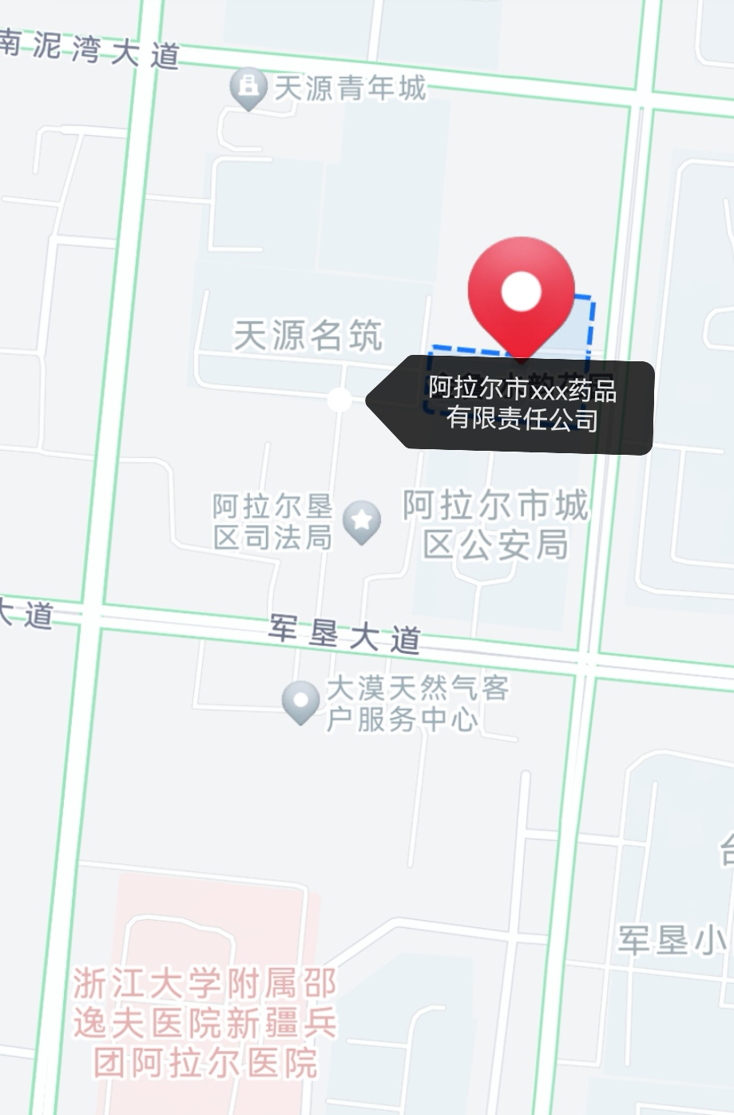
11. 企业经营场所和仓库的平面布局图参考模板：
阿拉尔市XXX药品有限责任公司平面布局图
12m
乙类非处方药OTC | 甲类非处方药OTC |  | 甲类非处方药OTC |  | 处方药Rx |  | 外用药品
乙类非处方药OTC | 温 控 小 区（面积20㎡） |  |  |  |  |  |  |  |  | 外用药品
乙类非处方药OTC | 乙类非处方药OTC | 甲类非处方药OTC | 甲类非处方药OTC | 甲类非处方药OTC | 处方药Rx | 处方药Rx | 外用药品 | 门 |  | 外用药品
处方药Rx |  | 处方药Rx |  |  |  |  |  |  |  | 中药饮片
处方药Rx |  | 处方药Rx |  | 保健食品 |  | 医疗器械 |  | 中  药  饮  片 |  | 中药饮片
处方药Rx |  | 处方药Rx |  |  |  |  |  |  |  | 中药饮片
处方药Rx |  | 处方药Rx |  | 消毒用品 |  |  |  | 中  药  饮  片 |  | 中药饮片
 |  | 总面积：120㎡  医疗器械面积10㎡  保健食品面积：5㎡  门 |  |  |  |  |  | 中药饮片
医疗器械 |  |  |  |  |  |  |  |  |  | 退货箱
 |  |  |  |  |  | 收银台  （药师咨询台） |  |  |  | 退货箱
 |  |  |  |  |  |  |  |  |  | 不合格箱
生活区
 |  |  |  |  |  | 验货区 |  |  |  | 不合格箱
10m

12.授权委托书参考模板：
委托书
兹委托 （代表或代理人姓名）向市场监督管理部门办 理 （名称）的《药品经营许可证》申请相关手续。
委托事项及权限：
1、□同意 □不同意核对申请材料中的复印件并签署核对意见；
2、□同意 □不同意修改自备材料中的填写错误；
3、□同意 □不同意修改有关表格的填写错误；
4、□同意 □不同意领取《药品经营许可证》和有关文书；
5、其他委托事项及权限（请详细注明）：
委托的期限：自 年 月 日至 年 月 日
委托代理人签字：
委托代理人联系方式： 移动电话

委托人签字（加盖公章）：
身份证复印件粘贴处

